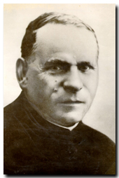
九月廿二日
真福若瑟．加拉桑司鐸
及其卅一位同伴 殉道
Blessed José Calasanz Marqués
and his companions (1872-1936)

（禮儀經文取自「多位殉道者」）

1936 年西班牙內戰期間，共有95位慈幼大家庭成員為主殉道，當中包括 39 位神父、22 位修生、 24 位修士、 2 位母佑會修女、5 位協進會會員和 3 位備修生。列品案始於 1953 及 1957 年，七零年代中斷，1993 年重新開始。當中一組 32 人，以華倫西亞(Valencia)和巴塞羅拿(Barcelona)的省會長加拉桑神父為首，於 1999 年由教宗若望保祿二世宣佈為真福。

